



* 1. Ano Lectivo 2006-2007

**Projeto de uma Rede de**

**Computadores Estruturada**

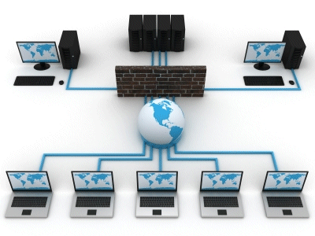

Nome: Nuno Reis Número: 202000753

Docente: Manuel Ramos

Turma: 1ºL_EI-06

Ano Letivo 2021-2022

Índice

1. Introdução 3

2. Objetivos a cumprir 3

3. Descrição do local 3

4. Planta da Empresa 3

5. Distribuição dos postos de trabalho 4

6. Topologia física da rede 5

7. Cobertura Wifi 5

8. Indentificação e Endereçamento das VLANs 6

9. Identificação dos Trunks 6

10. Identificação das tomadas 7

11. Bastidor 7

12. Patch Panels 7

13. Orçamento 7

14. Simulação Pakket Tracer 7

15. Conclusões 7

16. Anexos 7

1. Introdução

Apresentar os objetivos do trabalho de laboratório.

1. Objetivos a cumprir

Referir de forma resumida os procedimentos seguidos para se atingir os objetivos propostos (separar cada secção).

1. Descrição do local

Apresentar os objetivos do trabalho de laboratório.

1. Planta da Empresa

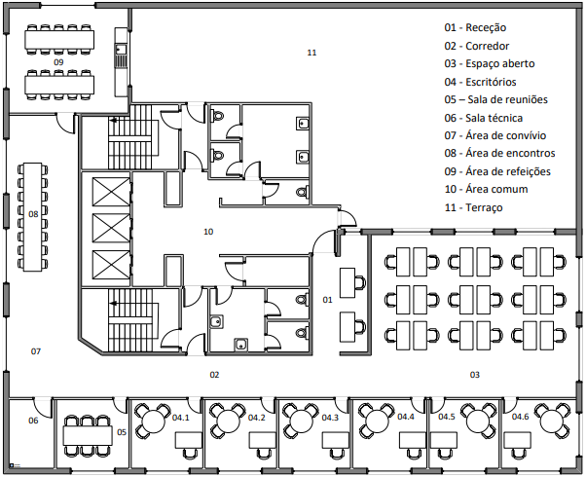

1. Distribuição dos postos de trabalho

A distribuição dos postos de trabalho pelas salas e áreas do piso estão identificadas na tabela seguinte.

|  |  |  |  |  |
| --- | --- | --- | --- | --- |
| Sala | Postos de Trabalho | Outros Equipamentos | N Tomadas Duplas | N Portas ligadas ao Switch |
| 01 | 2 | 1 | 4 | 3 |
| 02 | 0 | 2 | 0 | 2 |
| 03 | 12 | 5 | 24 | 17 |
| 04.1 | 1 | 0 | 2 | 1 |
| 04.2 | 1 | 0 | 2 | 1 |
| 04.3 | 1 | 0 | 2 | 1 |
| 04.4 | 1 | 0 | 2 | 1 |
| 04.5 | 1 | 0 | 2 | 1 |
| 04.6 | 1 | 0 | 2 | 1 |
| 05 | 0 | 1 | 0 | 1 |
| 06 | 0 | 2 | 0 | 2 |
| 08 | 0 | 10 | 0 | 10 |
| 09 | 0 | 3 | 0 | 3 |
| 10 | 0 | 2 | 0 | 2 |

1. Topologia física da rede

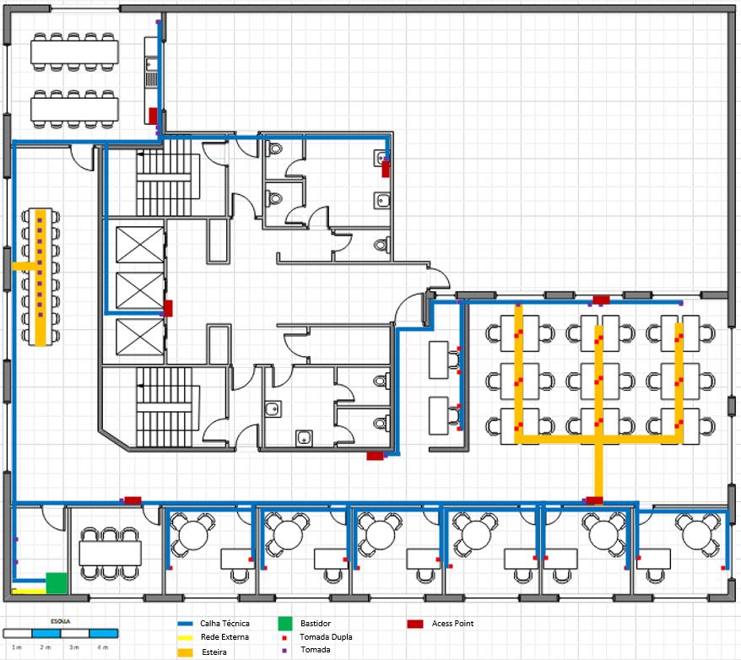

1. Cobertura Wifi

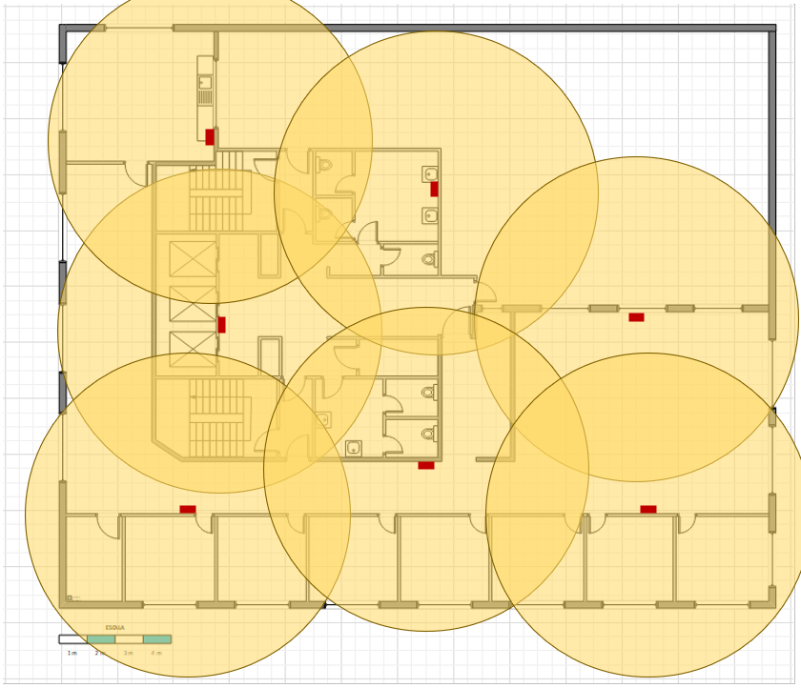

1. Indentificação e Endereçamento das VLANs

Na tabela abaixo estão as sub-redes (VLANs) da rede da sede da Padaria Portuguesa. Estão tambem identificados os endereços, mascaras, endereço de broadcast,

|  |  |  |  |  |  |  |
| --- | --- | --- | --- | --- | --- | --- |
| Nome | Endereço Rede | Dec Mask | Endereço Broadcast | Hosts | DG | VLAN ID |
| Wi-fi | 192.168.10.0 /26 | 255.255.255.192 | 192.168.10.63 | 1-62 | 192.168.10.1 | 10 |
| Telefones IP | 192.168.10.64 /27 | 255.255.255.224 | 192.168.10.95 | 65-94 | 192.168.10.65 | 20 |
| Vendedores | 192.168.10.96 /27 | 255.255.255.224 | 192.168.10.127 | 97-126 | 192.168.10.97 | 30 |
| Impressoras | 192.168.10.128 /28 | 255.255.255.240 | 192.168.10.143 | 129-142 | 192.168.10.129 | 40 |
| Sala de encontros | 192.168.10.144 /28 | 255.255.255.240 | 192.168.10.159 | 145-158 | 192.168.10.145 | 50 |
| Administração | 192.168.10.160 /29 | 255.255.255.248 | 192.168.10.167 | 161-166 | 192.168.10.161 | 60 |
| Contabilidade | 192.168.10.168 /29 | 255.255.255.248 | 192.168.10.175 | 169-174 | 192.168.10.169 | 70 |
| Rececionistas | 192.168.10.176 /29 | 255.255.255.248 | 192.168.10.183 | 177-182 | 192.168.10.177 | 80 |
| Recursos Humanos | 192.168.10.184 /29 | 255.255.255.248 | 192.168.10.191 | 185-190 | 192.168.10.185 | 90 |
| Vending Machine | 192.168.10.192 /29 | 255.255.255.248 | 192.168.10.199 | 193-198 | 192.168.10.193 | 100 |
| Tecnicos Informaticos | 192.168.10.240 /28 | 255.255.255.240 | 192.168.10.255 | 241-254 | 192.168.10.241 | 120 |

1. Identificação dos Trunks

|  |  |  |  |
| --- | --- | --- | --- |
| Indentificação | Switch portas | Switch portas | VLANs |
| Ligação entre os dois switches da sede | Switch sede1  G0/2 | Switch sede2  G0/2 | 10, 20, 30, 40, 50, 60, 70, 80, 90, 100, 110 |

1. Identificação das tomadas

Apresentar os objetivos do trabalho de laboratório.

1. Bastidor

Apresentar os objetivos do trabalho de laboratório.

1. Patch Panels

Apresentar os objetivos do trabalho de laboratório.

1. Orçamento

Apresentar os objetivos do trabalho de laboratório.

1. Simulação Pakket Tracer

Apresentar os objetivos do trabalho de laboratório.

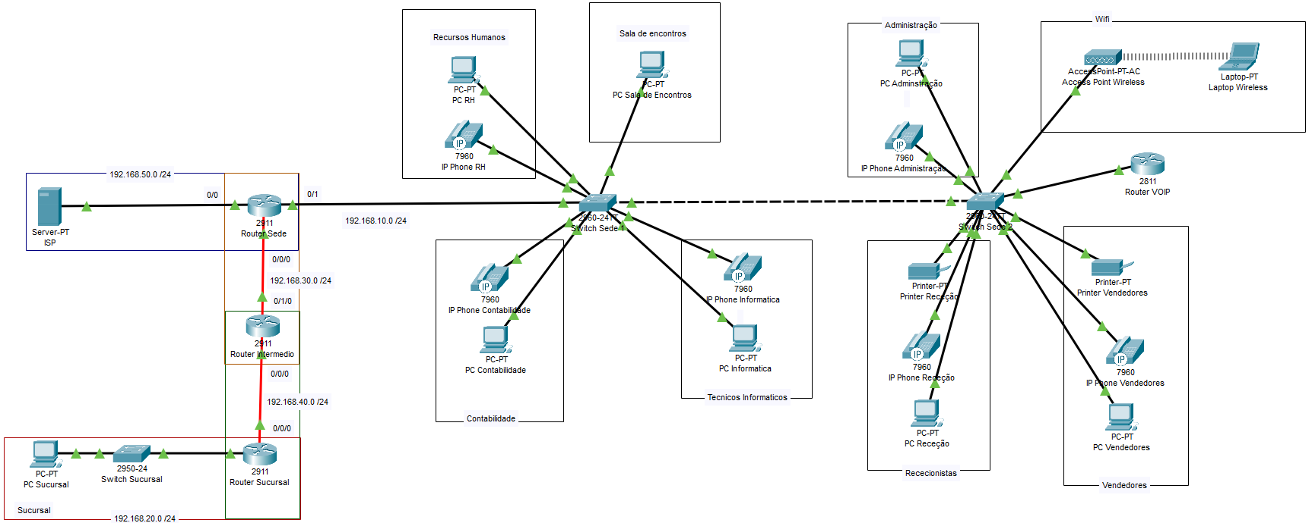

1. Conclusões

Resumo dos pontos abordados e dificuldades encontradas

1. Anexos

Resumo dos pontos abordados e dificuldades encontradas

**PC Sucursal**

IP: 192.168.20.10

Mask: 255.255.255.0

Default Gateway: 192.168.20.1

DNS: 192.168.50.10

**PC RH**

IP: 192.168.20.186

Mask: 255.255.255.248

Default Gateway: 192.168.10.185

DNS: 192.168.50.10

**PC Sala de Encontros**

IP: 192.168.10.146

Mask: 255.255.255.240

Default Gateway: 192.168.10.145

DNS: 192.168.50.10

**PC Contabilidade**

IP: 192.168.10.170

Mask: 255.255.255.248

Default Gateway: 192.168.10.169

DNS: 192.168.50.10

**PC Informatica**

IP: 192.168.10.242

Mask: 255.255.255.240

Default Gateway: 192.168.10.241

DNS: 192.168.50.10

**PC Administração**

IP: 192.168.10.162

Mask: 255.255.255.248

Default Gateway: 192.168.10.161

DNS: 192.168.50.10

**PC Receção**

IP: 192.168.10.178

Mask: 255.255.255.248

Default Gateway: 192.168.10.177

DNS: 192.168.50.10

**PC Vendedores**

IP: 192.168.10.98

Mask: 255.255.255.224

Default Gateway: 192.168.10.97

DNS: 192.168.50.10

**Laptop Wireless**

IP: 192.168.10.30

Mask: 255.255.255.192

Default Gateway: 192.168.10.1

DNS: 192.168.50.10

**Printer RH**

IP: 192.168.10.131

Mask: 255.255.255.240

Default Gateway: 192.168.10.129

**IP Phone Contabilidade**

IP: 192.168.10.131

Mask: 255.255.255.240

Default Gateway: 192.168.10.129

**IP Phone Sala de encontros**

IP: 192.168.10.131

Mask: 255.255.255.240

Default Gateway: 192.168.10.129

**IP Phone Informatica**

IP: 192.168.10.131

Mask: 255.255.255.240

Default Gateway: 192.168.10.129

**IP Phone Administração**

IP: 192.168.10.131

Mask: 255.255.255.240

Default Gateway: 192.168.10.129

**IP Phone Receção**

IP: 192.168.10.131

Mask: 255.255.255.240

Default Gateway: 192.168.10.129

**IP Phone Vendedores**

IP: 192.168.10.131

Mask: 255.255.255.240

Default Gateway: 192.168.10.129

**Switch Sucursal**

Mensagem inicial: ************************************

Switch Sucursal - Acesso Restrito

************************************

Password de acesso ao modo de utilizador: sucursalpassword

Password de acesso ao modo privilegiado: sucursaladmin

Password de acesso remoto SSH: sucursalssh

IP: 192.168.20.2

Mask: 255.255.255.0

Default Gateway: 192.168.20.1

**Switch Sede 1**

Mensagem inicial: ************************************

Switch Sede 1 - Acesso Restrito

************************************

Password de acesso ao modo de utilizador: sede1password

Password de acesso ao modo privilegiado: sede1admin

Password de acesso remoto SSH: sede1ssh

IP: 192.168.10.251

Mask: 255.255.255.240

Default Gateway: 192.168.10.241

VLANs

|  |  |
| --- | --- |
| VLAN | Portas |
| 10 Wi-fi |  |
| 20 TelefonesIP | Fa0/16, Fa0/17, Fa0/18, Fa0/19, Fa0/20 |
| 30 Vendedores |  |
| 40 Impressoras |  |
| 50 SalaEncontros | Fa0/10, Fa0/11, Fa0/12 |
| 60 Administracao |  |
| 70 Contabilidade | Fa0/7, Fa0/8, Fa0/9 |
| 80 Rececao |  |
| 90 RecursosHumanos | Fa0/4, Fa0/5, Fa0/6 |
| 100 Informatica | Fa0/13, Fa0/14, Fa0/15 |
| 110 VendingMachines |  |

**Switch Sede 2**

Mensagem inicial: ************************************

Switch Sede 2 - Acesso Restrito

************************************

Password de acesso ao modo de utilizador: sede2password

Password de acesso ao modo privilegiado: sede2admin

Password de acesso remoto SSH: sede2ssh

IP: 192.168.10.252

Mask: 255.255.255.240

Default Gateway: 192.168.10.241

VLANs

|  |  |
| --- | --- |
| VLAN | Portas |
| 10 Wi-fi | Fa0/13, Fa0/14, Fa0/15, Gig0/3 |
| 20 TelefonesIP | Fa0/16, Fa0/17, Fa0/18, Fa0/19, Fa0/20 |
| 30 Vendedores | Fa0/10, Fa0/11, Fa0/12 |
| 40 Impressoras | Fa0/21, Fa0/22, Fa0/23 |
| 50 SalaEncontros |  |
| 60 Administracao | Fa0/4, Fa0/5, Fa0/6 |
| 70 Contabilidade |  |
| 80 Rececao | Fa0/7, Fa0/8, Fa0/9 |
| 90 RecursosHumanos |  |
| 100 Informatica |  |
| 110 VendingMachines |  |

**Router Sucursal**

Modulos: HWIC-1GE-SFP, GLC-LH-SMD

Porta GE 0/0

IP: 192.168.20.1

Mask: 255.255.255.0

Porta GE 0/0/0

IP: 192.168.40.1

Mask: 255.255.255.0

Redes configuradas no RIP: 192.168.20.0, 192.168.40.0

Mensagem inicial: ********************************

* Router Sucursal *

* Apenas acesso autorizado *

********************************

Password de acesso ao modo de utilizador: sucursalpassword

Password de acesso ao modo privilegiado: sucursaladmin

Password de acesso remoto SSH: sucursalssh

**Router Intermedio**

Modulos: 2x HWIC-1GE-SFP, 2x GLC-LH-SMD

Porta GE 0/0/0

IP: 192.168.40.2

Mask: 255.255.255.0

Porta GE 0/1/0

IP: 192.168.30.2

Mask: 255.255.255.0

Redes configuradas no RIP: 192.168.40.0, 192.168.30.0

Mensagem inicial: ********************************

* Router Intermedio *

* Apenas acesso autorizado *

********************************

Password de acesso ao modo de utilizador: intermediopassword

Password de acesso ao modo privilegiado: intermedioadmin

Password de acesso remoto SSH: intermediossh

**Router Sede**

Modulos: HWIC-1GE-SFP, GLC-LH-SMD

Porta GE 0/0

IP: 192.168.50.1

Mask: 255.255.255.0

Porta GE 0/0/0

IP: 192.168.30.1

Mask: 255.255.255.0

Porta GE 0/1

G 0/1.10

IP: 192.168.10.1

Mask: 255.255.255.192

VLAN: 10 / Wi-fi

G 0/1.20

IP: 192.168.10.65

Mask: 255.255.255.224

VLAN: 20 / Telefones IP

G 0/1.30

IP: 192.168.10.97

Mask: 255.255.255.224

VLAN: 30 / Vendedores

G 0/1.40

IP: 192.168.10.129

Mask: 255.255.255.240

VLAN: 40 / Impressoras

G 0/1.50

IP: 192.168.10.145

Mask: 255.255.255.240

VLAN: 50 / Sala de encontros

G 0/.60

IP: 192.168.10.161

Mask: 255.255.255.248

VLAN: 60 / Administração

G 0/1.70

IP: 192.168.10.169

Mask: 255.255.255.248

VLAN: 70 / Contabilidade

G 0/1.80

IP: 192.168.10.177

Mask: 255.255.255.248

VLAN: 80 / Rececionistas

G 0/.90

IP: 192.168.10.185

Mask: 255.255.255.248

VLAN: 90 / Recursos Humanos

G 0/1.100

IP: 192.168.10.193

Mask: 255.255.255.248

VLAN: 100 / Vending Machine

G 0/1.110

IP: 192.168.10.241

Mask: 255.255.255.240

VLAN: 110 / Tecnicos Informaticos

Redes configuradas no RIP: 192.168.30.0, 192.168.50.0, 192.168.10.0

Mensagem inicial: ********************************

* Router Sede *

* Apenas acesso autorizado *

********************************

Password de acesso ao modo de utilizador: sedepassword

Password de acesso ao modo privilegiado: sedeadmin

Password de acesso remoto SSH: sedessh

**ISP**

IP: 192.168.50.10

Mask: 255.255.255.0

Default Gateway: 192.168.50.1

Serviço DNS: [www.padariaportuguesa.pt](http://www.padariaportuguesa.pt), 192.168.50.10

Serviço HTTP:

